МИНИСТЕРСТВО ЦИФРОВОГО РАЗВИТИЯ, СВЯЗИ И МАССОВЫХ КОММУНИКАЦИЙ РОССИЙСКОЙ ФЕДЕРАЦИИ

Ордена Трудового Красного Знамени федеральное государственное бюджетное учреждение высшего образования

**«Московский технический университет связи и информатики»**

Лабораторная работа №1

**Работа с структурами данных, циклами и условными операторами в Python**

**по дисциплине**

**«Введение в информационные технологии»**

Выполнил: студент гр. БВТ2403

Андреянов Г.Р

Проверил: Кузнецов В.А

Москва, 2024 г.

**Цель работы:** освоить работу со структурами данных, циклами и условными операторами в языке программирования Python.

**Оборудование:** компьютер с установленным программным обеспечением Python.

**Практика:**

Программа состоит из двух основных частей:

1. Вывод последовательности чисел:

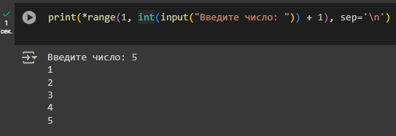

1. Определение большего числа из двух чисел:

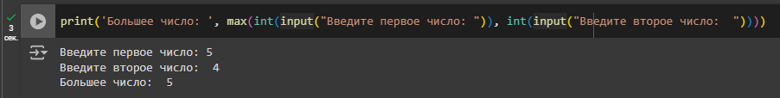

**Вывод:** данная лабораторная работа продемонстрировала возможности языка Python, была освоена работа со структурами данных, циклами и условными операторами в языке программирования Python.